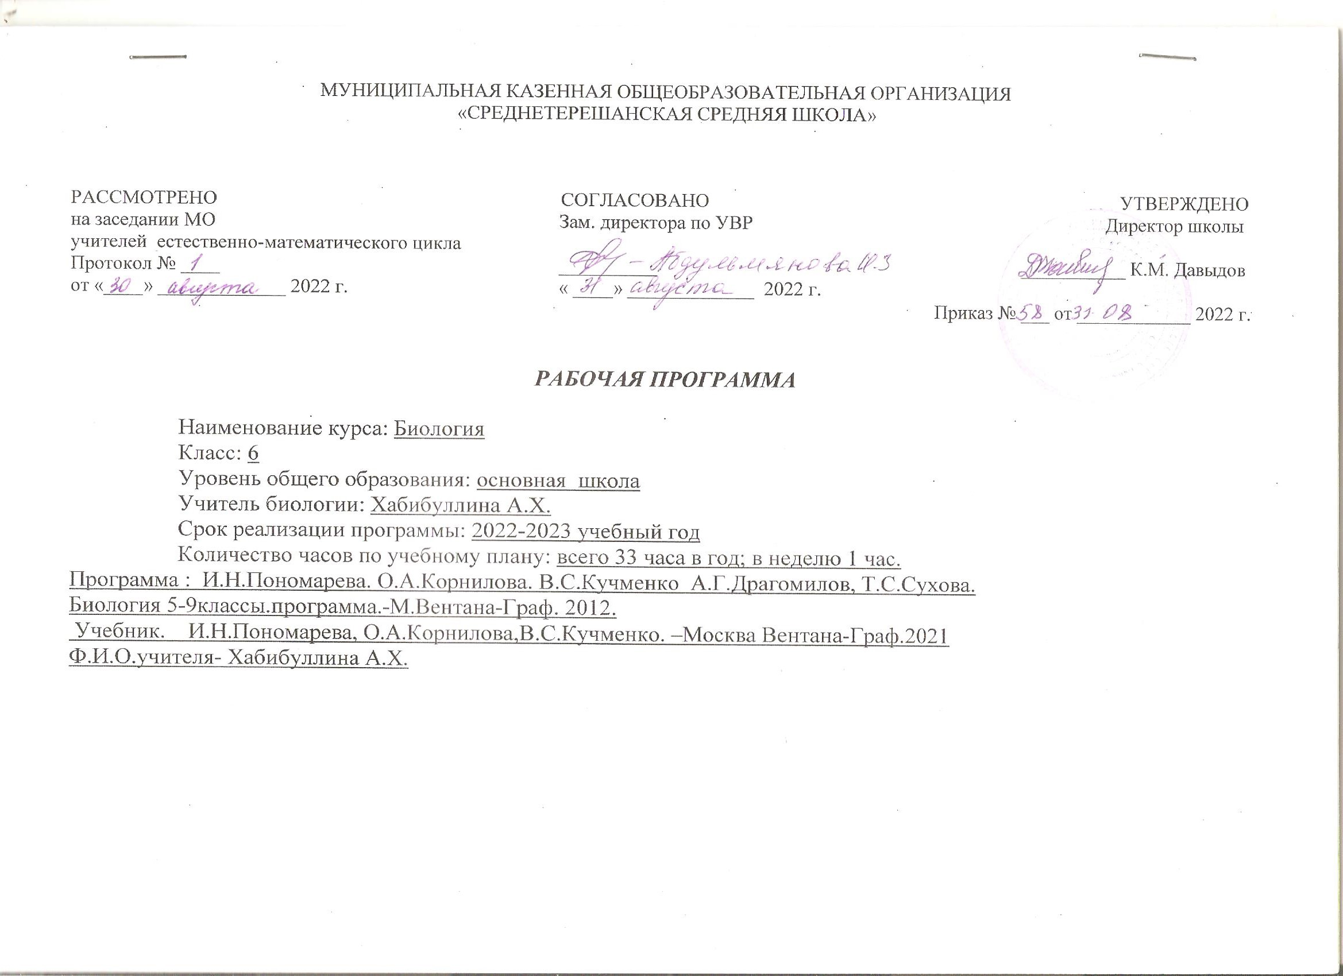 Рабочая программа составлена на основе следующих нормативных документов:

· Федерального закона от 29.12.2012 № 273-ФЗ «Об образовании в Российской Федерации»;

· Приказа Минпросвещения от 22.03.2021 № 115 «Об утверждении Порядка организации и осуществления образовательной деятельности по основным общеобразовательным программам – образовательным программам начального общего, основного общего и среднего общего образования» (распространяется на правоотношения с 1 сентября 2021 года);

· Приказа Минобрнауки от 17.12.2010 № 1897 «Об утверждении ФГОС основного общего образования»;

· СП 2.4.3648-20 «Санитарно-эпидемиологические требования к организациям воспитания и обучения, отдыха и оздоровления детей и молодежи», утвержденных постановлением главного санитарного врача от 28.09.2020 № 28;

· СанПиН 1.2.3685-21 «Гигиенические нормативы и требования к обеспечению безопасности и (или) безвредности для человека факторов среды обитания», утвержденных постановлением главного санитарного врача от 28.01.2021 № 2;

· Проект концепции учебного предмета «Биология» от РГ «Биология» под руководством Д.В.Ребрикова. 22.09.2017

· Учебного плана основного общего образования, утвержденного приказом МКОУ «СРЕДНЕТЕРЕШАНСКАЯ СШ» от 31.08.2021 № «О внесении изменений в основную образовательную программу основного общего образования»;

· Рабочей программы воспитания МКОУ «СРЕДНЕТЕРЕШАНСКАЯ СШ».

Программа разработана во исполнение пункта 1 Цели № 1 из распоряжения Минпросвещения от 15.02.2019 № Р-8 «Об утверждении ведомственной целевой программы "Развитие современных механизмов и технологий дошкольного и общего образования"».

* Программа разработана во исполнение пункта 1 Цели № 1 из распоряжения Минпросвещения от 15.02.2019 № Р-8 «Об утверждении в примерной основной образовательной программы основного общего образования, одобренной решением федерального учебно-методического объединения по общему образованию (протокол от 4 февраля 2020 г. №1/20)

**ТРЕБОВАНИЯ К РЕЗУЛЬТАТАМ ОСВОЕНИЯ ПРОГРАММЫ**

Изучение курса биологии в основной школе направлено на достижение следующих результатов.

**Личностные результаты**

* Сформированность у учащихся ценностного отношения к природе, жизни и здоровью человека;
* осознание значения здорового образа жизни;
* сформированность познавательных интересов и мотивов к изучению биологии и общению с природой;
* овладение интеллектуальными умениями (анализировать, сравнивать, классифицировать, устанавливать причинно-следственные связи, делать обобщения и выводы).

**Предметные результаты**

1. *В познавательной сфере*:

* выявление существенных свойств живых организмов (наследственность, изменчивость, рост, развитие, раздражимость, обмен веществ и энергии);
* понимание процессов, происходящих в живых системах (питание, дыхание, выделение, обмен веществ и превращение энергии, транспорт веществ);
* определение связи строения и функций тканей, органов; выявление сходства и различий растительных и животных клеток; объяснение связи организма с окружающей его средой;
* обоснование роли растений в природе и жизни человека;
* распознавание на изображениях опасных для человека объектов (ядовитых растений);
* определение принадлежности биологических объектов к определённой систематической группе;
* выявление черт приспособленности организмов к условиям среды обитания; типов взаимоотношений организмов в экосистемах;
* распознавание биологических объектов (клеток, тканей, органов, организмов) и их изображений;
* определение и классификация основных биологических понятий;
* овладение основными методами биологии: наблюдением и описанием биологических объектов и процессов; проведением простых биологических экспериментов, объяснением полученных результатов.

2. *В ценностно-ориентационной сфере*:

* осознание роли биологического разнообразия в сохранении устойчивости жизни на Земле;
* понимание личностной и социальной значимости биологической науки и биологического образования;
* знание норм и правил поведения в природе и соблюдения здорового образа жизни;
* развитие чувства ответственности за сохранение природы.

3. *В сфере трудовой деятельности*:

* знание и соблюдение правил и техники безопасности работы в кабинете биологии, на экскурсиях;
* соблюдение правил безопасности работы с лабораторным оборудованием и биологическими объектами.

4. *В сфере физической деятельности*:

* овладение методами искусственного размножения растений и способами ухода за комнатными растениями;

5. *В эстетической сфере*:

* развитие эмоционального и эстетического восприятия объектов живой природы.

**Метапредметные результаты**

* Овладение учебными умениями: работать с учебной и справочной литературой, логично излагать материал; составлять план ответа, план параграфа, рассказа, ставить и проводить демонстрационные опыты, проводить наблюдения, анализировать текст, таблицу, рисунок и на этой основе формулировать выводы;
* умение работать с информацией: самостоятельно вести поиск источников (справочные издания на печатной основе и в виде CD, периодические издания, ресурсы Интернета); проводить анализ и обработку информации;
* овладение исследовательскими умениями: формулировать проблему исследования, определять цели, гипотезу, этапы и задачи исследования, самостоятельно моделировать и проводить эксперимент и на его основе получать новые знания; осуществлять фиксирование и анализ фактов или явлений, видеть пути и способы решения исследуемой проблемы; проводить презентацию полученных знаний и опыта;
* овладение коммуникативными умениями и опытом межличностных коммуникаций, корректного ведения диалога и дискуссии.

**Содержание курса биологии**

* **Наука о растениях – ботаника (4 ч)**
* Растения как составная часть живой природы. Значение растений в природе и жизни человека. Ботаника – наука о растениях. Внешнее строение растений. Жизненные формы и продолжительность жизни растений. Клетка – основная единица живого. Строение растительной клетки. Процессы жизнедеятельности растительной клетки. Деление клеток. Ткани и их функции в растительном организме.
* ***Экскурсия***
* «Разнообразие растений, произрастающих в окрестностях школы. Осенние явления в жизнирастений».
* **Органы растений (8ч)**
* Семя.Понятие о семени. Многообразие семян. Строение семян однодольных и двудольных растений.
* Процессы жизнедеятельности семян. Дыхание семян. Покой семян. Понятиео жизнеспособности семян. Условия прорастания семян.

***Лабораторная работа №1***

* «Изучение строения семени фасоли».
* Корень. Связь растений с почвой. Корневые системы растений. Виды корней.Образование корневых систем. Регенерация корней. Внешнее и внутреннее строение корня в связи свыполняемыми им функциями. Рост корня. Видоизменения корней. Экологические факторы,определяющие рост корней растений.

***Лабораторная работа №2***

* «Строение корня проростка».
* Побег. Развитие побега из зародышевойпочечки семени. Строение почки. Разнообразие почек.
* Лист – орган высших растений. Внешнее строение листа. Разнообразие листьев. Листья простыеи сложные. Листорасположение. Жилкование листьев.Внутреннее строение и функции листьев. Видоизменения листьев. Испарение воды листьями.Роль листопада в жизни растений.
* Стебель – осевая часть побега. Разнообразие побегов. Ветвление побегов. Внутреннее строениестебля. Рост стебля в длину и в толщину. Передвижение веществ по стеблю. Отложение органическихвеществ в запас.Видоизменения побегов: корневище, клубень, луковица; их биологическое и хозяйственноезначение.

***Лабораторные работы***

* №3 «Строение вегетативных и генеративных почек».
* №4 «Внешнее строение корневища, клубня и луковицы».
* Цветок. Образование плодов и семян. Цветение как биологическое явление. Строение цветка. Однополые и обоеполые цветки.Разнообразие цветков. Соцветия, их многообразие ибиологическое значение.
* Опыление у цветковых растений. Типы опыления: перекрестное, самоопыление. Приспособлениярастений к самоопылению и перекрестному опылению. Значение опыления в природе и сельскомхозяйстве. Искусственное опыление.
* Образование *плодов* и *семян*. Типы плодов. Значение плодов.
* **Основные процессы жизнедеятельности растений (7 ч)**
* Минеральное питание растений и значение воды. Потребность растенийв минеральных веществах. Удобрение почв. Вода как условие почвенного питания растений. Передвижение веществ по стеблю.
* Фотосинтез. Образованиеорганических веществ в листьях. Дыхание растений.
* Размножение растений. Особенности размножения растений.Оплодотворение у цветковых растений. Размножение растений черенками— стеблевыми, листовыми, корневыми. Размножение растений укореняющимися и видоизмененнымипобегами. Размножение растений прививкой. Применение вегетативного размножения в сельскомхозяйстве и декоративном растениеводстве.Биологическое значение семенного размножения растений.
* Рост растений. Ростовые движения — тропизмы. Развитие растений. Сезонные изменения вжизни растений.

***Лабораторная работа №5***

* «Черенкование комнатных растений».
* **Многообразие и развитие растительного мира (10 ч)**
* Понятие о систематике как разделе науки биологии. Основные систематические категории:царств, отдел, класс, семейство, род, вид. Международные названия растений. Царство растений.
* Низшие растения. Водоросли: зеленые, бурые, красные. Среды обитания водорослей. Биологические особенностиодноклеточных и многоклеточных водорослей в сравнении с представителями других растений.Пресноводные и морские водоросли как продуценты кислорода и органических веществ.Размножение водорослей. Значение водорослей в природе и жизни человека.
* Высшие споровые растения.
* Мхи. Биологические особенности мхов, строение и размножение на примере кукушкина льна(сфагнума). Роль сфагнума в образовании торфа. Использование торфа в промышленности исельском хозяйстве.
* Папоротники, хвощи, плауны. Среда обитания, особенности строения и размножения. Охранаплаунов.
* Высшие семенные растения.
* Голосеменные растения. Общая характеристика голосеменных растений. Размножениеголосеменных. Многообразие голосеменных, их охрана. Значение голосеменных в природе и вхозяйственной деятельности человека.
* Покрытосеменные растения. Общая характеристика покрытосеменных растений.
* Распространение покрытосеменных. Классификация покрытосеменных*.*
* Класс Двудольных растений. Биологические особенности двудольных. Характеристика семейств:Розоцветных, Бобовых (Мотыльковых),Капустных (Крестоцветных), Пасленовых, Астровых (Сложноцветных).
* Класс Однодольных растений. Общая характеристика класса. Характеристика семейств:Лилейных, Луковых,Злаковых (Мятликовых). Отличительные признаки растений данных семейств, их биологические особенности изначение.
* Историческое развитие растительного мира. Этапы эволюции растений. Выход растений на сушу. Приспособленность Господствопокрытосеменных как результат их приспособленности к условиям среды.
* Разнообразие и происхождение культурных растений.Дикорастущие, культурные и сорные растения. Центры происхождения культурных растений.

***Лабораторная работа №6***

* «Изучение внешнего строения моховидных растений (на местных видах)»
* **Природные сообщества (6 ч)**
* Понятие о природном сообществе (биогеоценоз и экосистема). Структура природного сообщества.
* Совместная жизнь растений бактерий, грибов и лишайников в лесу или другом фитоценозе. Типывзаимоотношений организмов в биогеоценозах.
* Смена природных сообществ и её причины. Разнообразие природных сообществ.
* ***Экскурсии***
* «Весенние явления в жизни экосистемы родного края (лес, луг)»

**Обсуждение заданий на лето**

**Тематическое планирование**

Тематическое планирование по биологии для 6-го класса составлено с учетом рабочей программы воспитания. Внесены темы, обеспечивающие реализацию следующих целевых приоритетов воспитания обучающихся ООО через изучение биологии:*Воспитание ценностного отношения к природе, окружающей среде (экологическое воспитание).*

—Интерес к природе и природным явлениям;

—бережное, уважительное отношение к природе и всем формам жизни;

—понимание активной роли человека в природе;

—способность осознавать экологические проблемы;

—готовность к личному участию в экологических проектах;

—потребность и стремление заботиться о домашних питомцах;

—чувство ответственности за жизнь и здоровье

*Воспитание ценностного отношения к прекрасно­му, формирование представлений об эстетических идеалах и ценностях (эстетическое воспитание)*

—Умение видеть красоту в окружающем мире, в тру­де, творчестве, поведении и поступках людей;

—интерес к чтению, произведениям искусства, спек­таклям, концертам, выставкам;

—интерес к занятиям художественным творчеством;

—стремление выразить себя в различных видах твор­ческой деятельности;

—стремление к опрятному внешнему виду

*Воспитание трудолюбия, творческого отношения к учению, труду, жизни.*

—Уважение к труду и творчеству старших и сверстни­ков;

—навыки коллективной учебной деятельности, в том числе при разработке и реализации творческих проектов; готовность к коллективному творчеству; взаимопомощь при работе в паре и группе;

—понимание роли знаний в жизни человека;

—положительное отношение к учебному процессу; умение вести себя на уроках;

—познавательные потребности; потребность расши­рять кругозор; проявлять любознательность;

—умение проявлять дисциплинированность, пос­ледовательность, настойчивость и самостоятель­ность в выполнении учебных и учебно-трудовых заданий;

—способность оценивать свои умения в различных видах речевой деятельности;

—бережное отношение к результатам своего труда, труда других людей, к школьному имуществу, учеб­никам, личным вещам;

—умение различать полезное и бесполезное время­препровождение и стремление рационально ис­пользовать время;

—умение нести индивидуальную ответственность за выполнение задания, за совместную работу;

—стремление поддерживать порядок в своей комна­те, на своём рабочем месте;

—отрицательное отношение к лени и небрежности в труде и учёбе, небережливому отношению к резуль­татам труда

**КАЛЕНДАРНО-ТЕМАТИЧЕСКОЕ ПЛАНИРОВАНИЕ**

Биология. 6 класс - ФГОС

На основе авторской программы Пономарёвой И.Н.

Учебник: Пономарёва И.Н. Биология: 6 класс: учебник для учащихся общеобразовательных учреждений. – М.: Вентана-Граф, 2021 . – 192с.: ил.)

1час в неделю, 33 часа в год

|  |  |  |  |
| --- | --- | --- | --- |
| № | **сроки** | **Факт.** | **Тема занятия** |
| 1 | **План** |  | **Глава 1.Наука о растениях ботаника - 4ч.** |
| 2 | 4.09-10.09 |  | ЦарствоРастения. Внешнее строение и общая характеристика растений |
| 3 | 11.09-17.09 |  | Многообразие жизненных форм растений |
| 4 | 18.09-24.09 |  | Клеточное строение растений. Свойства растительной клетки |
| 5 | 25.09-01.10 |  | Ткани растений |
|  |  |  | **Глава 2. Орган ы растений- 9ч.** |
| 6 | 02.10-08.10 |  | Семя, его строение и значение.  **Л/р**№ 1 «Строение семени фасоли» |
| 7 | 09.10-15.10 |  | Условия прорастания семян |
| 8 | 16.10-22.10 |  | Корень, его строение и значение.  **Л/р**№ 2 «Строение корня проростка» |
| 9 | 23.10-28.10 |  | Побег, его строение и развитие.  **Л/р**№З «Строение вегетативных и генеративных почек» |
| 10 | 07.11-13.11 |  | Лист, его строение и значение |
|  | 14.11-20.11 |  | Стебель, его строение и значение.  **Л/р**№4 «Внешнее строение корневища, клубня и луковицы» |
| 11 | 21.11-27.11 |  | Цветок, его строение и значение |
| 12 | 28.11-04.12 |  | Плод. Разнообразие и значение плодов |
|  |  |  | **Глава 3. Основные процессы жизнедеятельности растений - 6 час.** |
| 13 | 12.12-18.12 |  | Минерально питание растений и значение воды |
| 14 | 19.12-25.12 |  | Воздушное питание растений — фотосинтез |
| 15  16 | 26.12-28.12  11.01-14.01 |  | Дыхание и обмен веществ у растений  Контрольная работа |
| 17 | 15.01-21.01 |  | Размножение и оплодотворение у растений |
| 18 | 22.01-28.01 |  | Вегетативное размножение растений и его использование человеком. **Л/р**№ 5 «Черенкование комнатных растений» |
| 19 | 29.01-04.02 |  | Рост и развитие растений |
|  |  |  | **Глава 4. Многообразие и развитие растительного мира - 11ч.** |
| 20 | 05.02-11.02 |  | Систематика растений, ее значение для ботаники |
| 21 | 12.02-18.02 |  | Водоросли, их разнообразие и значение в природе |
| 22 | 19.02-25.02 |  | Отдел Моховидные, Общая характеристика и значение. **Л/р**№ 6 Изучение внешнего строения моховидных растений |
| 23 | 26.02-04.03 |  | Плауны. Хвощи, Папоротники. Их общая характеристика |
| 24 | 05.03-11.03 |  | Отдел Голосеменные. Общая характеристика и значение |
| 25 | 12.03-18.03 |  | Отдел Покрытосеменные. Общая характеристика и значение |
| 26 | 19.03-24.03 |  | Семейства класса Двудольные |
| 27 | 02.04-08.04 |  | Семейства класса Однодольные |
| 28 | 09.04-15.04 |  | Историческое развитие растительного мира |
| 29 | 16.04-22.04 |  | Разнообразие и происхождение культурных растений |
| 30 | 23.04-29.04 |  | Экскурсия |
|  |  |  | **Глава 5. Природные сообщества– 5ч.** |
| 31 | 30.04-07.05 |  | Понятие о природном сообществе — биогеоценозе и экосистеме |
| 32 | 08.05-14.05 |  | Совместная жизнь организмов в природном сообществе |
| 33 | 15.05-21.05 |  | Смена природных сообществ и ее причины.Повторение. |